Cách làm chè Thái ngon chuẩn vị
Chè Thái Lan hay gọi tắt là chè Thái là một món ăn mùa hè được rất nhiều người yêu thích đấy. Tuy nhiên để nấu chè Thái Lan ngon bạn cũng phải biết cách đấy. Trong bài viết này Tailieu123 sẽ hướng dẫn các bạn cách nấu chè Thái ngon đảm bảo đúng vị của người Thái.
Sự kết hợp giữa vị ngọt thơm của các loại trái cây là đặc trưng làm nên món chè Thái, nếu như ăn một lần lại muốn ăn thêm lần thứ hai. Cách làm chè Thái không hề khó chút nào, với những nguyên liệu dễ kiếm bạn hoàn toàn có thể tự làm ngay tại nhà.
Hướng dẫn tự làm chè Thái tại nhà
Nguyên liệu làm chè Thái cho 5 người ăn:
Nhãn + mít + vải mỗi thứ 250 gr
Sầu riêng: 100g
Bột rau câu: 10 gr
Đường cát trắng: 80 gr
Thạch dừa: 250 gr
Sữa tươi không đường: 300ml
Vài giọt si rô dâu
Cách làm chè Thái ngon
Bước 1: Hòa tan hỗn hợp đường + nước lạnh + bột rau câu để trong vòng 30 phút. Tiếp theo đun hỗn hợp trên nhỏ lửa, khuấy đều để bột rau câu tan đều sau đó cho thêm vài giọt siro dâu để thạch có màu sắc đẹp hơn.
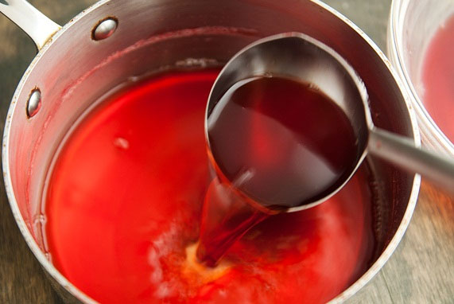
Sau khi đun hỗn hợp trên tan hết bột rau câu các bạn đổ ra bát đợi cho nguội để trong tủ lạnh cho rau câu đông lại.
Bước 2: Sơ chế mít, nhãn, vải, sầu riêng.
Mít + sầu riêng tách múi và bỏ hạt.
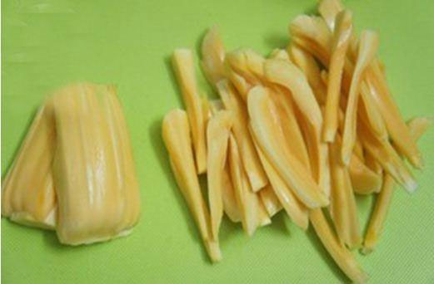
Nhãn + vải bỏ hạt sao không bị nát cùi.
Thạch dừa đổ ra bát.
Bước 3: Đợi khi rau câu đông lấy ra thái sợi nhỏ, mít cũng thái nhỏ. Hòa tan sữa tươi với đường.
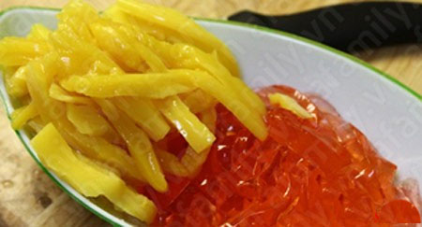
Bước 4: Cho mít, rau câu, nhãn, vải, thạch dừa vào bát sữa tươi vừa pha trộn đều rồi để vào tủ lạnh trong khoảng 3 – 4 tiếng cho mát.
Khi ăn lấy ra cho vào cốc cho thêm đá bào và thưởng thức.
Khi dùng bạn chỉ cần múc hỗn hợp này ra cốc, cho thêm đá hoặc không cần đá đều được.
Nếu ăn kèm với đá, tốt nhất nên sử dụng đá bào sẽ giúp món chè ngon hơn.
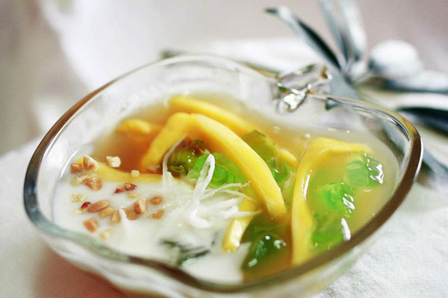
Lưu ý:
Để món chè Thái thêm hấp dẫn khi ăn các bạn cho đá xuống dưới sau đó bày thạch và các loại trái cây lên trên, cuối cùng bạn thêm sầu riêng đã đánh nhuyễn vào, trộn đều ăn rất ngon.
Với món chè Thái bạn có thể lựa chọn những loại trái cây mà mình thích, tuy nhiên đừng bỏ qua nguyên liệu sầu riêng nhé. Vì đây là hương vị đặc trưng của món chè Thái đấy!
Chúc bạn ngon miệng với cách làm chè thái ngon tại nhà trên đây nhé.

